Лабораторная работа №11
Работа с URL-адресами и передачей данных через GET-запросы

URL (Uniform Resource Locator) — это адрес ресурса в сети, определяющий расположение веб-страницы или файла. URL может содержать не только путь к ресурсу, но и строку запроса (query string) — часть после символа ?, предназначенную для передачи данных между страницами. Строка запроса состоит из пар ключ=значение и используется для взаимодействия клиента с сервером.
Передача данных через URL осуществляется методом GET. При использовании GET данные добавляются к адресу страницы, что делает запросы прозрачными, доступными для копирования, закладывания в закладки и повторного вызова. GET применяется для получения информации, навигации, поиска и динамического отображения данных.
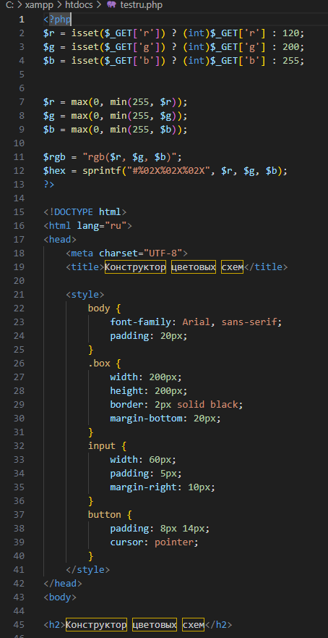
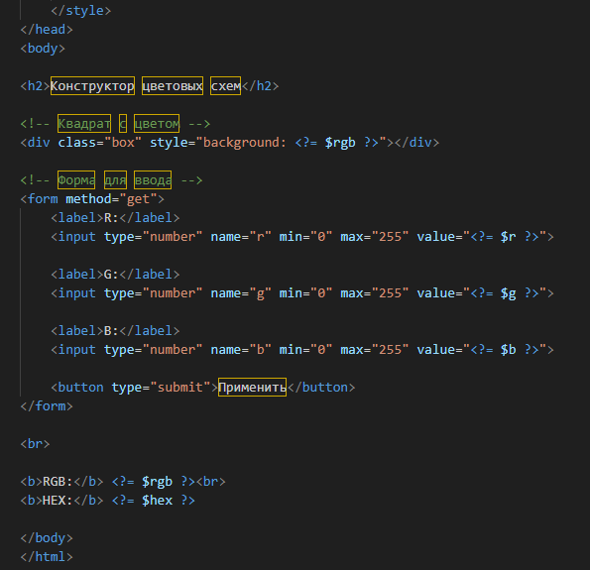

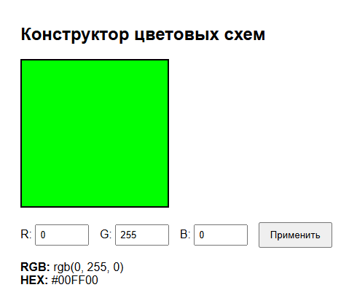

Ответы на контрольные вопросы:
1. Чем отличаются пользовательские функции от встроенных?
Встроенные функции — это функции, уже существующие в PHP (например strlen(), isset(), echo, var_dump()), и их можно использовать без объявления.
Пользовательские функции — это функции, которые программист создаёт самостоятельно с помощью ключевого слова function.

2. Как задать значение параметра по умолчанию?
Значение параметра по умолчанию задаётся в объявлении функции:
function test($x = 10) {
echo $x;
}
Если вызвать test() — выведет 10.
Если вызвать test(5) — выведет 5.

3. В чём разница между передачей параметра по значению и по ссылке?
По значению (обычно) — функция получает копию переменной. Изменения внутри функции НЕ влияют на оригинал.
По ссылке — передаётся сама переменная, и изменения внутри функции изменят исходное значение.
Передача по ссылке обозначается символом &:
function add(&$num) {
$num++;
}

4. Что делает оператор return?
return завершает выполнение функции и возвращает значение обратно в то место, где функция была вызвана.
Например:
function sum($a, $b) {
return $a + $b;
}
return делает возможным дальнейшее использование результата.

5. Как работает рекурсия и зачем она используется?
Рекурсия — это приём, когда функция вызывает саму себя.
Применяется для:
- обработки древовидных структур
- обхода каталогов
- вычисления факториала
- решения задач, разбивающихся на подзадачи
Главное условие — наличие базового случая, чтобы рекурсия закончилась.

6. Примеры встроенных функций PHP для работы со строками и массивами.
Строки:
- strlen() — длина строки
- strtoupper() — в верхний регистр
- strtolower() — в нижний
- substr() — часть строки
- str_replace() — заменить текст
Массивы:
- count() — количество элементов
- array_push() — добавить элемент
- array_merge() — объединить массивы
- in_array() — проверка наличия
- sort() — сортировка

7. Что такое анонимная (стрелочная) функция и в какой версии PHP она появилась?
Анонимная функция — это функция без имени, которую можно сохранять в переменную или передавать как параметр.
Пример:
$hello = function($name) {
return "Hello, $name!";
};
Стрелочные функции — короткая форма анонимных функций:
$sum = fn($a, $b) => $a + $b;

